Задание для обучающихся
с применением дистанционных образовательных технологий
и электронного обучения

Дата: 13 апреля 2020г.
Группа: Мз-19
Учебная дисциплина: Обработка металлов резанием, станки и инструменты
Тема занятия: Изучение геометрических и конструктивных параметров токарных резцов
Форма: лабораторная работа

Содержание занятия:
- Изучение теоретического материала
- Решение задач
- Тестовое задание

Теоретический материал
К основным режущим инструментам, используемым при токарной обработке, относится резец, геометрические параметры которого определяют его технические возможности, точность и эффективность обработки.

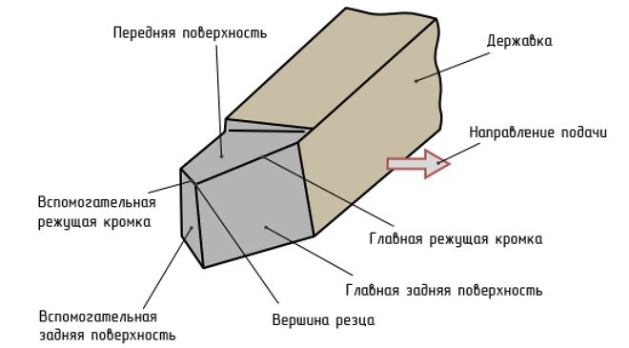

Рисунок 1 - Конструкция резца

Параметры токарных резцов
Любой токарный резец образуют державка, необходимая для фиксации инструмента в держателе токарного станка, и рабочая головка, обеспечивающая резание металла. Для рассмотрения геометрических параметров токарного резца за образец лучше взять проходной инструмент.
На режущей части токарного резца данного типа выделяют три поверхности:
- переднюю (по ней в ходе обработки заготовки осуществляется сход металлической стружки);
- задние – главную и вспомогательную (обе повернуты своей лицевой частью к обрабатываемой детали).
Кромка инструмента, называемая режущей (и непосредственно участвующая в обработке), образована пересечением его передней и главной задней поверхностей. В геометрии токарного резца выделяют и вспомогательную режущую кромку. Она, соответственно, образована пересечением передней поверхности со вспомогательной задней.
Точку, в которой пересекаются главная и вспомогательная режущие кромки, принято называть вершиной резца. Вершина резца при резании металла испытывает колоссальные нагрузки, приводящие к ее поломке. Чтобы повысить стойкость вершины резца, ее в процессе заточки не заостряют, а немного скругляют. Это требует введения такого параметра, как радиус при вершине. Есть и еще один способ увеличения стойкости вершины токарного резца – формирование переходной режущей кромки, имеющей прямолинейную форму.
Важнейшими геометрическими параметрами резцов для токарной обработки являются их углы, которые определяют взаимное расположение поверхностей инструмента. Параметры углов варьируются в зависимости от разновидности токарного резца и от ряда других факторов:
- материала изготовления инструмента;
- условий его работы;
- характеристик материала, который предстоит обрабатывать.

Углы резцов для токарной обработки
Чтобы правильно определять углы токарного инструмента, их точные величины, их рассматривают в так называемых исходных плоскостях.
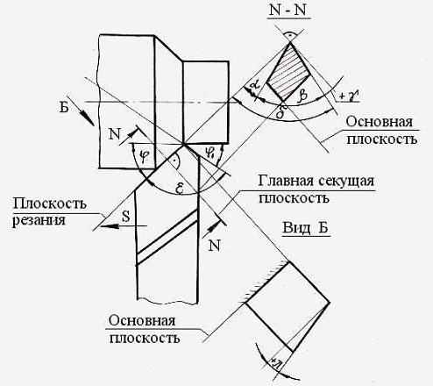

Рисунок 2 - Углы и плоскости токарного резца

Основная плоскость параллельна направлениям подач токарного резца (продольной и поперечной) и совпадает с его опорной поверхностью.
Плоскость резания включает главную режущую кромку и проходит по касательной по отношению к поверхности обработки. Эта плоскость перпендикулярна к основной.
Главная секущая плоскость пересекает главную режущую кромку и располагается перпендикулярно по отношению к проекции, которую данная кромка откладывает на основную плоскость. Есть еще и вспомогательная плоскость секущего типа, которая, соответственно, перпендикулярна проекции, откладываемой на основную плоскость вспомогательной режущей кромкой.
Углы токарных резцов измеряются именно в данных плоскостях и те из них, которые измеряют в плоскости, называемой главной секущей, обозначают как главные. Это главный передний угол γ, главный задний угол α, а также углы заострения β и резания δ (рисунок 3) .
α+β+γ=90⁰
δ+γ=90⁰
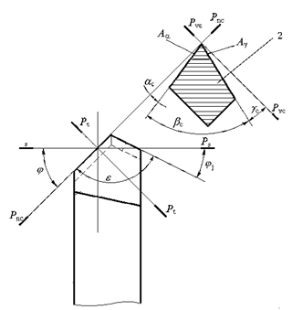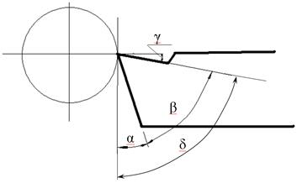

Рисунок 3 - Углы резца

Одним из важнейших считается главный задний угол α токарного резца, который минимизирует трение, возникающее при взаимодействии задней поверхности инструмента с деталью, которую в данный момент обрабатывают (а значит, уменьшает нагрев резца и продлевает срок его службы). Образуется этот угол поверхностью резца (главной задней) и плоскостью резания. Выбирая данный угол при заточке инструмента, учитывают тип обработки и материал заготовки. При этом следует знать, что сильное увеличение размера заднего угла приводит к быстрому выходу токарного резца из строя.
Прочность и стойкость режущего инструмента, усилия, возникающие в ходе обработки, определяются параметрами переднего угла γ. Он находится между передней поверхностью токарного резца и плоскостью, в которой расположена главная режущая кромка (эта плоскость перпендикулярна плоскости резания). При заточке токарного резца, учитывают ряд факторов, влияющих на величину данного угла:
- материал заготовки и самого инструмента;
- форму передней поверхности;
- условия, в которых резец будет использоваться.

Увеличение значения переднего угла γ, с одной стороны, позволяет улучшить чистоту обработки, а с другой – провоцирует снижение прочности и стойкости токарного резца. Такой угол, получаемый в результате заточки, может иметь положительное и отрицательное значение.
Токарные резцы с передними углами, которые имеют отрицательные значения, отличаются высокой прочностью, но выполнять обработку такими инструментами затруднительно. Обычно заточку с передним углом, который имеет положительное значение, используют, когда предстоит обработка заготовки из вязкого материала, а также когда материал изготовления инструмента отличается высокой прочностью.
Резцы с передними углами, имеющими отрицательное значение, применяют при обработке материалов с высокой твердостью и прочностью, при выполнении прерывистого резания, когда материал изготовления инструмента не обладает достаточной прочностью на изгиб и плохо воспринимает ударные нагрузки.
Параметрами, характеризующими геометрию резца для токарной обработки, также являются углы резанияδ и заострения β. Угол резания, величина которого может варьироваться в пределах 60–100⁰, находится между поверхностью инструмента, называемой передней, и плоскостью резания.
Величина данного угла напрямую зависит от твердости, которой обладает обрабатываемый металл: чем она выше, тем больше его значение. Угол заострения полностью соответствует своему названию, он измеряется между главной передней и главной задней поверхностями инструмента и характеризует степень заострения его вершины.
Характеризуют токарный резец и углы в плане. Это главный угол в плане φ, измеряемый между направлением продольной подачи и проекцией, которую откладывает главная режущая кромка на основную плоскость, и вспомогательный угол в плане φ₁, образуемый проекцией вспомогательной режущей кромки на основную плоскость и направлением продольной подачи.
При заточке указанные углы выбираются не произвольно, а в зависимости от типа токарной обработки и жесткости, которой обладает система «станок – инструмент – заготовка». Так, обработку большей части металлов можно проводить инструментами с главным углом в плане, равным 45⁰, но тонкие и длинные заготовки следует обрабатывать резцами, у которых величина этого угла находится в промежутке 60–90⁰. Это необходимо для того, чтобы исключить прогиб и дрожание детали.
Вспомогательный угол в плане одновременно коррелирует с чистотой обработки и со стойкостью резца. С его уменьшением возрастает чистота обработки и увеличивается стойкость инструмента.
Помимо рассмотренных выше в геометрии токарных резцов различают углы:
- при вершине ε (измеряемый между проекциями, которые откладывают на основную плоскость главная и вспомогательная режущие кромки).
- наклона главной режущей кромки λ (образуется линией, которая параллельна основной плоскости и проходит через вершину резца, и самой режущей кромкой; защищает самую уязвимую часть резца – его вершину – от разрушения).
φ+φ₁+ε=180⁰
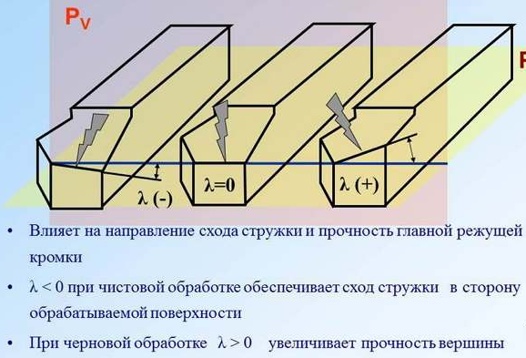

Рисунок 4 - Угол наклона режущей кромки резца

Пример решения задачи
Определите задний угол и угол резания токарного резца, если передний угол равен 15⁰, угол заострения равен 63⁰

Дано:  γ=15⁰  β=63⁰ | Решение:  - α+β+γ=90⁰  α=90⁰ - β - γ = 90⁰ - 63 - 15 = 12⁰  - δ+γ=90⁰  δ = 90⁰ – γ = 90⁰ - 15⁰ = 75⁰
α, δ- ?

Задание:
- Изучите теоретический материал.
- Запишите в тетрадь формулы для определения элементов углов резца.
- Решите задачи в тетради (или в электронном виде):
- Определите передний и задний углы токарного резца, если угол заострения равен 73⁰, угол резания равен 82⁰.
- Определите передний угол и угол резания токарного резца, если задний угол равен 10⁰, угол заострения равен 60⁰.
4.Выполните тестовое задание:

Тестовое задание (Выберите правильный ответ):
1.Угол, расположенный между передней поверхностью резца и плоскостью, перпендикулярной плоскости резания, это угол –
- задний
- передний
- заостренный
4. угол резания
2 Угол, расположенный между передней поверхностью и задней поверхностями резца является …
- передним углом
- задним углом
- углом заострения
4. углом резания
3 При увеличении переднего угла γ угол резания δ...
1. уменьшается
2. увеличивается
3. остается неизменным
4 Сумма углов в плане ϕ + ϕ₁ + ε = ?
- 90°
- 180°
- 45°
4. 360°
5 При заточке заднего угла α = 10°, переднего угла γ = 10°, угол заострения β равен:
1. 80°
2. 70°
3. 110°
4. 20°

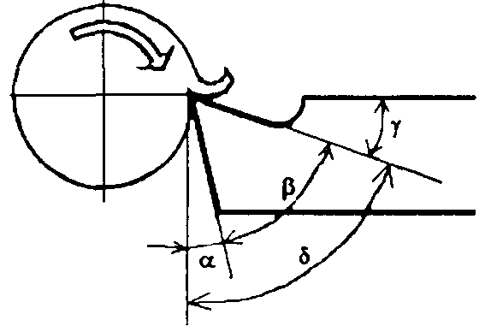
6 Установите соответствие:

Угол | ответ
1.Передний | γ
2.Заострения | β
3.Угол резания | α
4.Задний угол | δ

7Угол, расположенный между главной режущей кромкой и вспомогательной режущей кромкой на основную плоскость резца – это…:
1. главный угол в плане
2. вспомогательный угол в плане
3. угол при вершине
8 Угол, расположенный между задней поверхностью резца и плоскостью резания это угол – …
1. задний
2. передний
3. заостренный
4. угол резания
9 Угол, расположенный между передней поверхностью и плоскостью резания, это угол – …
1. передний
2. заострения
3. задний
4. угол резания
10. При увеличении переднего и заднего угла угол заострения ...
1. уменьшается
2. увеличивается
3. остается неизменным

Форма отчета.
- Сделать фото решенных в тетради задач (можно решить в электронном виде)
- Срок выполнения задания 13.04.2020г.
- Получатель отчета. Сделанные фото (или решенные задачи в электронном виде) высылаем на электронную почту olga_galkina_2021@mail.ru
Обязательно укажите фамилию, группу, название дисциплины (ОМРСиИ).

